四川省资阳市清水乡2013-2014学年八年级下学期期中考试物理试题及答案
（满分100分 考试时间90分钟）
一、单项选择题（15×3＝45分）
题号 | 1 | 2 | 3 | 4 | 5 | 6 | 7 | 8 | 9 | 10 | 11 | 12 | 13 | 14 | 15
选项

1、下列措施中，属于增大摩擦的是（ ）
A．给笨重的旅行箱装上轮子 B．汽车轮胎表面做出凹凸不平的花纹
C．气垫船利用气体将船和水分离 D．经常给自行车轴加润滑油
2、力F1和F2是同一直线上的两个力，它们的合力大小为30N，方向向左，已知F1的大小为40N,关于F2的大小和方向，下列说法中正确的是（ ）
A、F2的大小一定是70N B、F2的大小一定是10N
C、F2的方向一定向左。 D、如果F2的大小为10N,其方向一定向右。
3、下列有关惯性的说法正确的一组是（ ）
①小明没有推动静止的汽车，是由于汽车具有惯性；②火车刹车后不能马上停下来，是由于火车具有惯性；③高速飞行的子弹具有惯性，穿入木头静止后惯性消失；④将锺子的木柄在硬地上撞击几下，锺头便套紧了，利用了物体的惯性。
A、①② B、①③ C、②④ D、③④
4．如图所示，三个底面积不同的圆柱形容器内分别盛有A、B、C三种液体，它们对容器底部的压强相等，则三种液体密度的大小关系正确的是（ ）
A
B
C
A、ρA＞ρB＞ρC B、ρA＝ρB＝ρC
C、ρA＜ρB＜ρC D、ρA＝ρC＞ρB
5．两个人沿相反方向拉一只弹簧测力计，且两个力在同一直线上，指针静止时，
弹簧测力计的示数为3.92N，则每个人拉力的大小为（ ）
A、3.92N B、1.96N C、7.84N D、0N
6、下列说法正确的是（ ）
A、做匀速直线运动的物体一定受平衡力； B、物体不受任何外力一定处于静止状态；
C、物体运动状态发生改变一定不受平衡力； D、以上说法都不对。
7、课本放在桌面上静止时，下列各力中属于一对平衡力的是（ ）
A、课本受到的重力和它对桌面的压力； B、课本对桌面的压力和桌面对课本的支持力；
C、课本受到的重力和桌面对课本的支持力； D、课本受到的重力和桌子受到的重力[来源:学科网]
8、下列现象中，物体运动状态没有改变的是（ ）
A、关闭发动机后向前运动的汽车 B、加速上升的飞机
C、发动汽车使它从静止变成运动 D、降落伞从空中匀速下落
9、飞机水平匀速向西飞行，从飞机上间隔相等的时间先后落下a、b、c三个小球，若不计空气作用力，地面上的人看到三个小球在空中的排列位置应是（ ）
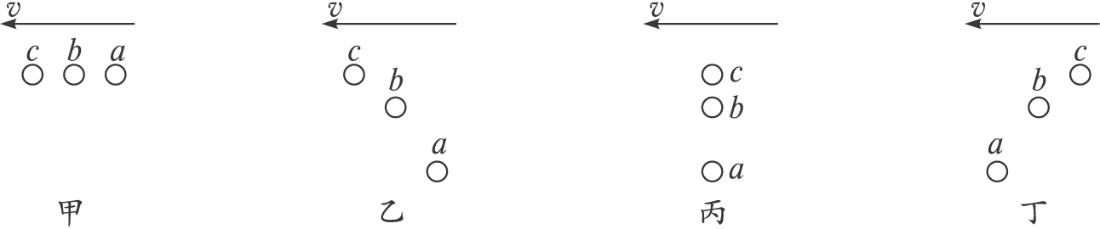

A B C D[来源:Zxxk.Com]
10.一个普通中学生双脚站立在水平地面上，他对水平地面的压力和压强最接近于（ ）
A、50N，10³Pa B、50N，10⁴Pa
C、500N，10⁶Pa D、500N，10⁴Pa
11、三个用铜、铁、铝制成的实心圆柱体，它们的质量相等，高度相同，已知铜的密度最大，铝的密度最小，现把它们都竖放在水平桌面上，则它们对桌面的压强大小是（ ）
A、 铜柱最大 B、 铁柱最大 C、 铝柱最大 D、 三个圆柱一样大
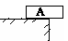
12、如图,物体A静止在水平桌面上,把物体A向右移动一点(不落地),则物体A对桌面的( )
A、压力和压强都不变 B、压力不变,压强变大
C、压力变大,压强不变 D、压力和压强都变大
13、氢气球下系着一重物匀速直线向上运动，当达到某一高度时，系着重物的绳子突然断开，这个重物将（ ）
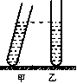
A、立即下落； B、继续上升一段距离再下落；
C、以原来的速度一直上升； D、无法确定。
14．如图所示，甲、乙是两支相同的试管，各盛有质量相同的不同种类的液体，且当甲试管适当倾斜时，两试管中液面等高，则这时两试管中液体对管底的压强是 ( )。
A、甲管中大 B、乙管中大
C、两管中一样大 D、条件不足，无法确定
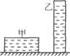
15、容积相同的甲、乙两个圆柱形容器，都装满水，如图所示放置，则甲、乙两容器底部受到水的压力F甲和F乙、压强p甲和p乙的关系是( )
A、F_{甲}＝F_{乙}，p_{甲}=p_{乙} B、F_{甲}>F_{乙}，p_{甲}> p_{乙}
C、F_{甲}＝F_{乙}，p_{甲}< p_{乙} D、F_{甲}<F_{乙}，p_{甲}< p_{乙}
二、填空题（每空1分，共20分）
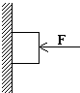
1.一小球受到的重力为36N，它的质量是___ ____kg,当把它拿到月球上，它的质量是__ ____kg.（g取10牛/千克）
2.用力F=40N，按住一重100N的木块，如图所示，当木块沿竖直
方向匀速下滑时， 木块受到的摩擦力的大小是___________N.
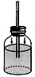
3.光缆通信是当今世界上最先进的通信方式．1997年，我国首条海底通信光缆（上海崇明——横沙岛）铺设成功．如果该光缆在水下17米深处，则光缆外边的包裹材料至少应能承受 __ _ _帕的压强．（海水的密度为1.03×10³kg/m³，g取10N/kg）
4.如图所示，在小瓶里装一些带颜色的水，再取一根两端开口的细玻璃管，在它上面画上刻度，使玻璃管穿过橡皮塞插入水中，从管子上端吹入少量气体，就制成了一个简易的气压计。小明把气压计从山脚带到山顶的水平地面上，玻璃管内水柱的高度 ，水对容器底的压强 。(填“变小”、“不变”或“变大”)
5、用水平力推停在平直公路上的汽车，没能推动，这时推力 （选填“大于”、“小于”或“等于”）汽车所受的阻力。快速行驶的汽车刹车后，由于 ，还会继续前进一段距离。汽车最终停下来的原因是 .
6、一物体重100N，放在水平地面上静止，某人用80N的力向上提时，物体受到的合力方向为 ；若某人用20N的力竖直向下压它，此时物体仍然静止，则物体受到的合力为 N。
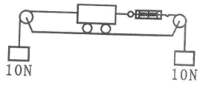
7、如图所示的装置处于静止，细绳和弹簧测力计的质量忽略不计，不考虑细绳与滑轮之间的摩擦，两端挂的重物各为10N，则弹簧测力计的示数为 N，小车受到的合力为 N。
8．图中，甲、乙都表示力的作用效果，其中甲表示 ___,乙表示 。
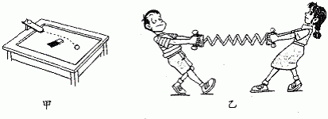

9.将牛奶制成奶粉时，为了保持牛奶的营养成分，不能用高温煮沸，为此，人们制造了一种“低压锅”。用这种锅煮牛奶，可以使牛奶里的水不到100 º C就沸腾。这种“低压锅”的物理原理是_______________________________。
10.轮船舱底在水面下3 m，船舱底板受到水的压强为____ __现舱底穿了个面积为0.15 m²的洞，要想堵住这个洞，至少需要对挡板施_____ ___N的力．(g取10 N／kg,ρ_{海水}=1.03×10³kg／m³)
11、某人用45N的力推重200N的物体，使它在水平地面做匀速直线运动，则地面对它的摩擦力为__ _N,现推力增大到80N,此时物体受到的摩擦力是_ _N.
三、作图题（每小题3分，共6分）
1、在图一中作出静止在斜面上的物体受力示意图。
2、 图二中物体重30N,受到竖直向上的50N的压力，静止在天花板上，请作出天花板所受的压力图示。
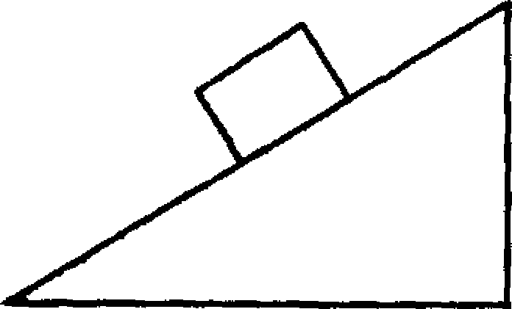

图一 图二

四、实验探究题（每空2分，共16分）
1、在探究滑动摩擦力的大小与哪些因素有关”的实验中：
⑴用弹簧测力计拉着木块做 运动，这时木板对木块的摩擦力才等于弹簧测力计的示数。
⑵下表是某同学实验时，记录的数据：
实验次数 | 接触面的材料性质 | 压力（N） | 摩擦力（N）
1 | 木块与木板 | 3 | 0.2
2 | 木块与木板 | 5 | 0.35
3 | 木块与棉布 | 3[来源:学|科|网Z|X|X|K] | 0.4

A、比较第１、２次实验时，可以得出的 ___________________。(2分)
B、比较第1、３次实验时，可以得出的结论是________________________（2分）
2、此表是一位同学在研究液体内部压强的实验中得到的一组数据，请你分析后完成后面的问题。

（1）. 根据上表中的数据：比较1、4、5组数据可得：______________（2分）
（2）. 比较__ _____组数据可得：在同一深度，液体向各个方向的压强相等；（2分）
（3）. 比较____ ___组数据可得：不同液体的压强还跟密度有关．
（4）．如图用酒精灯给烧瓶里的水加热，水沸腾后移去酒精灯，水立即停止沸腾，如果马上向外拉注射器活塞，会观察到瓶内的水 ，这个现象说明 。（2分）
五、计算题（1小题6分，2小题7分，共13分以下各题g取10N／kg）
1、如图所示，铁桶重20N，桶的底面积为200cm²，往桶里倒入80N的水，水的深度25cm，平放在面积为1m²的水平台面上，求：
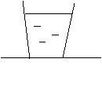
（1）水对桶底的压强多大？
（2）桶底受到水的压力多大？
（3）台面受到桶的压强多大？

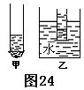
2、一个截面积为4cm²的玻璃管的下端，扎上一块橡皮将一定量酒精倒进管里，橡皮膜就向外突出如图甲。然后把玻璃管放入盛有清水的玻璃杯中，当玻璃管进入水中24cm深时，橡皮膜恰好变平,如图乙，求： 倒进玻璃管中酒精的深度是多少? （ρ_{酒精}=0.8×10³kg/m³）

[来源:学科网ZXXK]

[来源:学。科。网Z。X。X。K]

八年级物理半期测试题答案

- 选择题（45分，每题3分）
题号 | 1 | 2 | 3 | 4 | 5 | 6 | 7 | 8 | 9 | 10 | 11 | 12 | 13 | 14 | 15
选项 | B | D | C | C | A | C | C | D | C | D | A | B | B | B | C
- 填空题（每空1分，共20分）
1、3.6；3.6
2、100N
3、1.751×10⁵Pa
4、变大；变大
5、等于；惯性；受到摩擦阻力
6、竖直向下；120N
7、10N；0N
8、力可以改变物体的运动状态；力可以改变物体的形状
9、降低气压从而降低沸点
10、3.09×10⁴Pa；4635N
11、45N；45N
三、作图题（每小题3分，共6分）
略
四、实验探究题（每空2分，共16分）
1、（1）匀速直线运动；
（2）A、接触面的粗糙程度相同时，压力越大，滑动摩擦力越大；
B、压力相同时，接触面越粗糙，滑动摩擦力越大。
2、（1）同种液体深度越深，压强越大
（2）1,2,3
（3）2,6
（4）重新沸腾起来；气压越小，沸点越低
五、计算题（1小题6分，2小题7分，共13分）
1、（1）2.5×10³Pa
（2）50N
（3）5×10³Pa
2、30cm

